Kontrolní závěr z kontrolní akce

17/01

Peněžní prostředky státu poskytované z Programu záchrany architektonického dědictví na záchranu a obnovu kulturních památek

Kontrolní akce byla zařazena do plánu kontrolní činnosti Nejvyššího kontrolního úřadu (dále jen „NKÚ“) na rok 2017 pod číslem 17/01. Kontrolní akci řídil a kontrolní závěr vypracoval člen NKÚ RNDr. Petr Neuvirt.

Cílem kontroly bylo prověřit poskytování a použití peněžních prostředků státu z Programu záchrany architektonického dědictví (dále také „Program záchrany“) na záchranu a obnovu kulturních památek.

Kontrolováno bylo období od roku 2013 do roku 2016, v případě věcných souvislostí i období předcházející a následující. Kontrola byla prováděna u kontrolovaných osob od ledna do července 2017.

Kontrolované osoby:
Ministerstvo kultury (dále také „MK“); Alena Korcová, Záluží 1, Kotovice; Arcibiskupství pražské; Českomoravská provincie Římské unie řádu sv. Voršily, Praha; Kanonie premonstrátů v Nové Říši; KUTA a.s., Praha; město Brtnice; město Soběslav; město Stráž pod Ralskem; město Turnov; Militaris Templariorum Ordo Equitanc Jesu Christi de Templo Salomonis, Stránecká Zhoř; obec Chotěšov; obec Pěnčín; Rytířský řád Křižovníků s červenou hvězdou, Praha; Římskokatolická farnost Přibyslavice; Římskokatolická farnost Starý Plzenec; Římskokatolická farnost Tábor; Římskokatolická farnost Tábor-Klokoty; „YMCA v České republice“, Praha.

Námitky proti kontrolním protokolům nebyly podány.

K o l e g i u m N K Ú na svém XIV. jednání, které se konalo dne 18. září 2017,
s c h v á l i l o usnesením č. 5/XIV/2017
k o n t r o l n í z á v ě r v tomto znění:

Klíčová fakta

648 mil. Kč | 915 akcí | Max. ⅓ požadavků | 15 let obnova
Poskytnutý příspěvek Programu záchrany v letech 2013 až 2016 | Počet realizovaných akcí Programu záchrany v letech 2013 až 2016 | ⅓ uspokojených peněžních požadavků v letech 2013 až 2016 | Doba trvání obnovy některých kulturních památek

Cíle Programu záchrany MK při zahájení programu stanovilo obecné cíle bez měřitelných indikátorů. Hlavním cílem Programu záchrany je záchrana ohrožených kulturních památek efektivní a rychlou obnovou. Cíle nebyly po dobu 22 let fungování programu aktualizovány nebo kvantifikovány.

Parametry projektů a dílčích akcí MK nestanovilo v rozhodnutích o poskytnutí příspěvku parametry umožňující vyhodnocení společenské efektivity obnovy a předpokládaného využití památky. Přestože příjemci uváděli parametry v žádosti o zařazení projektu, MK tyto parametry nevyhodnocovalo.

Nastavení podmínek pro příjemce MK uplatňovalo rozdílné podmínky pro příjemce. Některé podmínky byly odlišné od podmínek obvyklých při poskytování dotací.

Přínos Programu záchrany Vyhodnocování Programu záchrany bylo formální. MK nemůže bez měřitelných indikátorů programu a parametrů projektů vyhodnotit přínos Programu záchrany. Na vzorku 66 akcí záchrany kulturních památek byla zjištěna postupná, ale dlouhodobá obnova. V některých případech trvala více než 15 let.

Financování Programu záchrany Reálná doba záchrany ohrožených kulturních památek nekoresponduje s cílem jejich rychlé a efektivní obnovy. Počet nově zařazených projektů do Programu záchrany dosáhl v letech 2013 až 2016 průměrně 7,6 % z cca 230 každoročně realizovaných akcí. Hlavním důvodem je nedostatek disponibilních zdrojů státního rozpočtu každoročně vyčleněných na realizaci akcí.

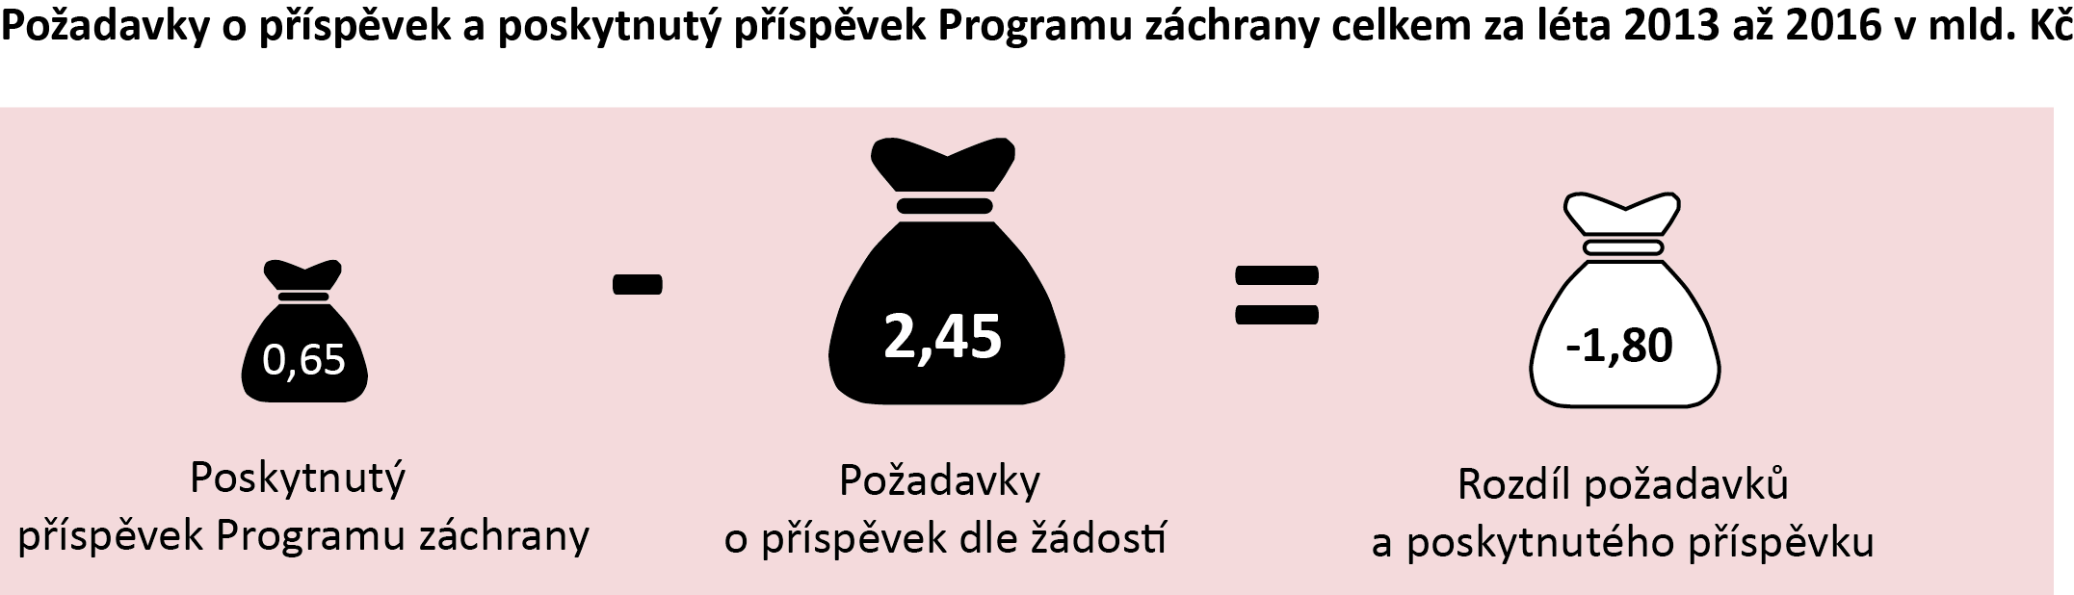
I. Shrnutí a vyhodnocení

NKÚ provedl kontrolu poskytování a použití peněžních prostředků státu z Programu záchrany architektonického dědictví na záchranu a obnovu kulturních památek.

Program záchrany byl schválen usnesením vlády ČR ze dne 22. února 1995 č. 110 (dále také „usnesení vlády ČR č. 110“). Příspěvek ve formě účelové dotace je poskytován dle ustanovení § 16 odst. 2 zákona č. 20/1987 Sb., kdy v případě mimořádného společenského zájmu na zachování kulturní památky může MK poskytnout příspěvek na záchranu kulturní památky.

Podle zásad Programu záchrany je poskytnutý příspěvek systémovým řešením účasti státu na záchraně nejcennější části architektonického dědictví, jako jsou hrady, zámky, kláštery, paláce včetně historických zahrad a parků, kostely, radnice, obranné městské a pevnostní systémy a jiné velké stavební objekty, které byly prohlášeny světovými památkami UNESCO, národními kulturními památkami nebo kulturními památkami. Program záchrany je dlouhodobým programem zachování a obnovy ohrožených nemovitých kulturních památek a jejich vhodného využití jakožto významné složky kulturního, sociálního, ale i ekonomického rozvoje území a celkové kvality životního prostředí.

Peněžní prostředky Programu záchrany jsou součástí specifického ukazatele rozpočtové kapitoly MK „Záchrana a obnova kulturních památek“. Do této oblasti bylo v kontrolovaném období 2013–2016 prostřednictvím celkem osmi programů na záchranu a obnovu kulturních památek poskytnuto cca 2,3 mld. Kč, z toho 648 mil. Kč, tj. 28,2 %, prostřednictvím Programu záchrany. Rozpočet Programu záchrany na rok 2017 byl schválen ve výši 230 mil. Kč.

Tabulka č. 1 – Příspěvek poskytnutý v rámci Programu záchrany v letech 2013 až 2016 (v mil. Kč)
 | 2013 | 2014 | 2015 | 2016
Schválený rozpočet | 103,0 | 150,0 | 150,0 | 190,0
Upravený rozpočet | 103,7 | 151,0 | 203,4 | 220,6
Poskytnuto | 103,7 | 150,5 | 177,7 | 215,9
Čerpání v % | 100 % | 99,7 % | 87,4 %* | 97,9 %
Zdroj: závěrečné účty za roky 2013 až 2016 kapitoly 334 – Ministerstvo kultury, data MK o čerpání peněžních prostředků v Programu záchrany.
* Z důvodu navýšení rozpočtu v průběhu června 2015 nedošlo k jeho celému použití v tomto roce. Nevyčerpané peněžní prostředky byly převedeny do nároků z nespotřebovaných výdajů pro použití v roce 2016.

Smyslem kontrolní akce č. 17/01 bylo zodpovědět, zda peněžní prostředky poskytnuté z Programu záchrany architektonického dědictví na záchranu a obnovu kulturních památek přinesly předpokládané výsledky a zda realizací vybraných akcí dochází k rychlé a efektivní obnově kulturních památek. Za tím účelem NKÚ provedl kontrolu u MK a prověřil kontrolou 66 realizovaných akcí záchrany kulturních památek.

NKÚ při kontrole zjistil:

Reálná doba záchrany kulturních památek nekoresponduje s cílem jejich rychlé a efektivní obnovy. Poskytnutý příspěvek Programu záchrany není v současné době garantem efektivní a rychlé záchrany ohrožených kulturních památek. Aktuální nastavení parametrů a podmínek Programu záchrany neumožňuje vyhodnotit společenskou efektivitu poskytnutého příspěvku.

MK Programem záchrany odstraňuje havarijní stav kulturních památek. V některých případech probíhala realizace záchrany kulturních památek více než 15 let. Ve vztahu k odhadu předpokládaných nákladů na jejich záchranu se bez navýšení peněžních prostředků stav kulturních památek na území České republiky oproti současnému stavu nezlepší.

Pro vyhodnocení přínosu Programu záchrany k záchraně a obnově kulturních památek a stavu architektonického dědictví v České republice je potřebné jednoznačně vymezit cíle programu, stanovit měřitelné indikátory programu, nastavit parametry projektů a dílčích akcí, sjednotit podmínky pro poskytování příspěvků a vyhodnocovat přínosy projektů k cílům Programu záchrany.

1. MK nastavilo v roce 1995 pouze obecné cíle Programu záchrany a závazně nestanovilo měřitelné indikátory ve formě předpokládaných cílových hodnot, kterých by měl program ve stanoveném časovém horizontu dosáhnout. MK cíle Programu záchrany neaktualizovalo během více než dvaceti let existence programu.

2. MK jednoznačně nevymezilo závazné podmínky akcí v rozhodnutí o poskytnutí příspěvku vycházející z projektu, např. parametry akce, využitelnost obnovené kulturní památky před obnovou a po ní. MK nemůže bez stanovení parametrů dostatečně vyhodnotit splnění cíle v tomtéž rozsahu, jaký žadatel předpokládal v žádosti o poskytnutí příspěvku.

3. Kontrola zjistila nejednotné nastavení podmínek rozhodnutí o poskytnutí příspěvku v letech 2013 až 2016 a odlišnosti od obvyklých podmínek používaných při poskytování dotací.

4. MK provádí formální hodnocení Programu záchrany, které nemá přímou vazbu na stanovené obecné cíle. Přínos Programu záchrany k záchraně a obnově kulturních památek nelze bez stanovení měřitelných indikátorů a parametrů akcí vyhodnotit.

5. Důsledkem podfinancování Programu záchrany je rozdělování projektů na dílčí akce. Každoročně je uspokojena třetina požadavků žadatelů. V důsledku nedostatku finančních zdrojů státního rozpočtu nemůže MK naplnit stanovený cíl Programu záchrany, kterým je efektivní a rychlá obnova ohrožených kulturních památek.

6. Kontrola u příjemců příspěvků potvrdila prodlužování realizace projektů z důvodu nedostatku disponibilních peněžních prostředků. Následkem jsou rostoucí opakující se vedlejší náklady na opravy. U jedné akce záchrany kulturní památky bylo zjištěno porušení podmínek rozhodnutí o poskytnutí příspěvku, které NKÚ vyhodnotil jako neoprávněné použití peněžních prostředků.

Doporučení:

NKÚ doporučuje, aby MK aktualizovalo a kvantifikovalo cíle, indikátory a podmínky pro poskytování peněžních prostředků z Programu záchrany. Jedná se především o to, aby:
- nastavilo kvantifikovatelné cíle Programu záchrany tak, aby bylo možné přínos jednoznačně stanovit ve vztahu ke koncepčním cílům MK;
- nastavilo měřitelné indikátory s uvedením počáteční a předpokládané cílové hodnoty, což umožní vyčíslit dosažený přínos a dopad poskytnutého příspěvku u každého projektu;
- sjednotilo podmínky uvedené v rozhodnutí o poskytnutí příspěvku tak, aby nedocházelo k diskriminaci příjemců nebo netransparentnosti při poskytování příspěvku;
- vyhodnocovalo přínos realizovaných projektů/akcí ve vztahu ke schváleným parametrům dotčeného projektu;
- vyhodnocovalo poskytnutý příspěvek vůči nastaveným konkrétním cílům programu prostřednictvím ověřitelných indikátorů ve vazbě na aktuální stav kulturních památek a stav architektonického dědictví.

Pozn.: Právní předpisy uvedené v tomto kontrolním závěru jsou aplikovány ve znění účinném pro kontrolované období.

II. Úvod do kontrolované problematiky

II.1. Koncepční činnost MK

Vize v oblasti podpory kultury zpracovalo MK nejprve v dokumentu Státní kulturní politika na léta 2009–2014 a následně v obdobném dokumentu Státní kulturní politika na léta
2015–2020 (s výhledem do roku 2025). Státní kulturní politiky nastavily obecné cíle, priority a především úkoly a opatření, které přispějí k žádoucímu stavu kultury v příštích letech. Pro oblast památkové péče a obnovu kulturních památek byly stanoveny cíle jako např. uchovávat kulturní dědictví nebo zefektivnění využívání kulturního dědictví pro poskytování kulturních služeb obyvatelstvu.

Konkrétní upřesnění úkolů a opatření státní kulturní politiky bylo obsaženo v Koncepci památkové péče v České republice na léta 2011–2016 a následně v Koncepci památkové péče v České republice na léta 2017–2020 (dále také „KPP 2017–2020“). Dílčí cíle pro oblast obnovy kulturních památek byly mimo jiné např. příprava nového památkového zákona, zvýšení vypovídací kvality Ústředního seznamu kulturních památek a jeho digitalizace nebo revize zásad a zefektivnění administrace dotačních programů MK.

Vize záchrany kulturních památek včetně cílů uvedených v koncepčních materiálech realizuje MK prostřednictvím dotačních programů. Realizace těchto programů je základním opatřením k naplňování cílů stanovených v koncepčních dokumentech MK.

Podporu poskytovanou v rámci Programu záchrany v období 2017–2020 předpokládá i aktuální koncepce památkové péče. Koncepční dokumenty neuvádějí předpokládané výdaje v následujících letech, spojené se záchranou kulturních památek a zajišťující jejich efektivní a rychlou obnovu. Deficit uvedený v KPP 2017–2020 na obnově všech kulturních památek dle MK představuje v současnosti cca 318 mld. Kč bez dalšího bližšího vymezení. Ze zveřejněného vyhodnocení plnění koncepčních cílů MK vyplývá, že úkoly a cíle v oblasti záchrany kulturních památek uvedené jak ve státních kulturních politikách, tak v koncepcích památkové péče jsou průběžně plněny.

II.2. Stav kulturních památek a jejich evidence

Vývoj počtu nemovitých kulturních památek a národních kulturních památek od roku 2002 je uveden v tabulce č. 2.
Tabulka č. 2 – Počet nemovitých kulturních památek a národních kulturních památek
 | 2002 | 2010 | 2011 | 2012 | 2013 | 2014 | 2015 | 2016
Kulturní památky | 38 915 | 40 218 | 40 200 | 40 309 | 40 284 | 40 301 | 40 365 | 40 401
Národní kulturní památky | 195 | 272 | 272 | 272 | 272 | 296 | 296 | 304
Zdroj: Výroční zprávy Národního památkového ústavu (dále také „NPÚ“).

Počet nemovitých kulturních památek se od roku 2002 zvýšil o cca 1 500. Každoročně je prohlášeno kolem 120 nových kulturních památek. Nejvíce kulturních památek je situováno v Jihočeském a Jihomoravském kraji.

Údaje o kulturních památkách a jejich stavu jsou k dispozici v informačním systému NPÚ, který je odborným orgánem památkové péče. Informační systém shromažďuje aktuální informace o kulturních památkách. Stav ohrožení kulturní památky je zároveň doložen při předkládání žádostí o zařazení akce a následně je hodnocen při výběru projektů.

II.3. Cíle a podmínky Programu záchrany

Program záchrany byl schválen usnesením vlády ČR č. 110. Konkrétní pravidla pro poskytování příspěvku jsou vymezena v „zásadách poskytování příspěvku“, které jsou přílohou usnesení vlády ČR č. 110 a „pokynů MK“.

Cíle Programu záchrany korespondují se stanovenými cíli v koncepčních dokumentech. Mezi cíle Programu záchrany patří:
- záchrana ohrožených nemovitých kulturních památek efektivní a rychlou obnovou,
- využití těchto památek ke zvýšení celkové kvality životního prostředí a pro kulturní, společenské, veřejně prospěšné a ekonomické účely,
- získání všech zdrojů přicházejících v úvahu a snižování potřeby příspěvku na obnovu kulturních památek ze státního rozpočtu,
- zvýšení efektivnosti správy a provozu kulturních památek.

Příloha usnesení vlády ČR č. 110 vymezuje cíle programu, věcnou náplň projektů záchrany kulturních památek, hodnocení projektů, podmínky pro poskytnutí finančního příspěvku na realizaci projektů, pomoc při přípravě projektů a vyhlašování programu. Přílohou Programu záchrany jsou konkrétní zásady poskytování příspěvku, požadované náležitosti předkládaných projektů a v samostatné příloze je stanoven způsob a kritéria hodnocení projektů.

II.4. Priority podpory Programu záchrany

S ohledem na plnění cílů Programu záchrany stanovilo MK pro výběr projektů do realizace kritéria hodnocení, která jsou přílohou usnesení vlády ČR č. 110. Kritéria ovlivňující zařazení konkrétní kulturní památky do realizace programu jsou např. hodnota památky, stupeň ohrožení památky, povaha obnovy, životnost, lhůta obnovy, využitelnost kulturní památky nebo podíl nestátních zdrojů na realizaci akce. Každé kritérium je hodnoceno až šesti stupni důležitosti se stanovenou váhou v celkovém hodnocení projektu.

Stanovená kritéria, která jsou zároveň základními prioritami při výběru projektů, přispívají k obnově památek ve smyslu plnění nastavených cílů. Zároveň jsou předpokladem pro řádné využití disponibilních peněžních prostředků státního rozpočtu v rámci Programu záchrany.

II.5. Peněžní prostředky vynaložené v Programu záchrany

Prostředky Programu záchrany jsou poskytovány v rámci specifického ukazatele rozpočtové kapitoly MK „Záchrana a obnova kulturních památek“. Příspěvky mají charakter účelově vázané dotace ze státního rozpočtu. Příspěvek je zároveň nástrojem kompenzace omezení vlastnického práva.

Národní programy záchrany a obnovy kulturních památek včetně Programu záchrany tvoří rozsáhlou síť osmi programů podpory památek pro města a vesnice, městské a vesnické památkové rezervace a zóny, včetně památek UNESCO a záchranných archeologických výzkumů. Předmětem zaměření se jednotlivé programy vzájemně nepřekrývají. Jeden projekt nelze současně podpořit z více než jednoho národního programu.

Schválený a upravený rozpočet včetně poskytnutého příspěvku v rámci Programu záchrany v letech 2013 až 2016 je uveden v tabulce č. 1. Celkem bylo v kontrolovaném období let 2013 až 2016 v Programu záchrany vyčerpáno 648 mil. Kč, což představuje 28,3 % veškeré podpory národních programů MK zaměřených na záchranu a obnovu kulturních památek. Rozpočet Programu záchrany na rok 2017 byl schválen ve výši 230 mil. Kč.

V období let 2013 až 2016 bylo schváleno od 63,4 % do 79,8 % přijatých žádostí o zařazení. Schválené akce byly ve stejném období realizovány v objemu peněžních prostředků od 15,8 % do 34,6 % výše požadovaného příspěvku žadatelem. V letech 2013 až 2016 bylo realizováno prostřednictvím Programu záchrany přes 900 dílčích akcí obnovy kulturních památek.

Příjemce příspěvku vstupuje do Programu záchrany vstupním projektem, který je sestaven dle usnesení vlády ČR č. 110 a hodnocen MK. Příjemci příspěvku každoročně podávají žádost o zařazení akce obnovy. Projekt obsahuje více dílčích akcí, které MK zařadí do financování Programu záchrany. V rámci předkládání žádostí o zařazení akce je příjemce povinen předložit závazné stanovisko NPÚ a vyjádření okresního a obecního úřadu, bez nichž není umožněna realizace akce. Rozhodnutí o poskytnutí příspěvku vydává MK na základě žádosti o příspěvek. Příjemce příspěvku je po realizaci akce povinen provést vyhodnocení akce dle závazného vzoru MK.

III. Rozsah kontroly

Kontrolní akcí č. 17/01 bylo prověřeno, zda poskytnuté peněžní prostředky v Programu záchrany přinesly předpokládané výsledky a zda realizací projektů dochází k rychlé a efektivní obnově kulturních památek.

Byly stanoveny tyto cíle kontroly:
- ověřit, zda MK nastavilo konkrétní cíle, měřitelné indikátory a předpokládané přínosy Programu záchrany;
- ověřit, zda MK stanovilo jednoznačně cíl a účel projektů a měřitelné parametry projektů v rozhodnutí o poskytnutí příspěvku;
- prověřit, zda byly nastaveny obvyklé a v praxi uplatňované podmínky pro poskytování dotací;
- ověřit, zda byly dosažené výsledky poskytnuté podpory vyhodnocovány a zda přinesly předpokládané výsledky ve vztahu k nastaveným cílům Programu záchrany;
- ověřit, zda MK sestavovalo každoročně rozpočet Programu záchrany dle aktuálních potřeb nebo dle disponibilních peněžních prostředků;
- zjistit, zda byly ze strany příjemců dodrženy podmínky čerpání a použití příspěvků stanovené MK a zda byly dodržovány obecně závazné právní předpisy.

V rámci této kontrolní akce byla také provedena kontrola u 18 příjemců příspěvků (66 akcí obnovy kulturních památek) s celkovou výší výdajů 80 mil. Kč. Poskytnutý příspěvek na tyto akce obnovy dosáhl 52 mil. Kč. Příjemci příspěvků zapojili vlastní zdroje ve výši 28 mil. Kč a cizí zdroje ve výši 324 tis. Kč. Vzorek kontrolovaných akcí byl vybrán na základě kritéria výše poskytnutého příspěvku (nejvyšší objem příspěvku v teritoriálním rozdělení dle krajů ČR). Kontrola u příjemců příspěvků byla provedena především z pohledu legality, účelnosti vynaložených peněžních prostředků a dosažení stanoveného cíle akce nebo projektu.

IV. Podrobnosti ke zjištěným skutečnostem

IV.1. MK jednoznačně nedefinovalo měřitelné cíle Programu záchrany

Pro efektivní vyhodnocení úspěšnosti Programu záchrany a vynaložených peněžních prostředků musí MK jednoznačně vymezit konkrétní dosažitelné cíle a zároveň měřitelné indikátory, podle kterých lze těchto cílů dosáhnout.

NKÚ ověřil, zda MK vymezilo jednoznačně konkrétní cíle Programu záchrany a měřitelné indikátory programu tak, aby bylo možné vyhodnotit efektivitu a přínos poskytnutých peněžních prostředků k záchraně a obnově kulturních památek.

Cíle Programu záchrany mají obecný charakter a zůstávají neměnné od doby schválení programu (tj. od 22. února 1995) až doposud. Konkretizace stanovených cílů a nastavení měřitelných indikátorů není uvedena ani v aktualizovaných metodických pokynech MK.

MK závazně nestanovilo měřitelné indikátory Programu záchrany ve formě předpokládaných cílových hodnot, kterých by měl prostřednictvím poskytnuté podpory při záchraně architektonického dědictví ve stanoveném časovém horizontu program dosáhnout. Bez měřitelných indikátorů s uvedením počátečních a cílových hodnot nelze obecné cíle Programu záchrany a přínos jednoznačně vyhodnotit ve vztahu k záchraně a obnově kulturních památek.
Kritéria a způsob hodnocení předložených projektů nenahrazují vytyčení předpokládaných konkrétních a měřitelných cílů.

IV.2. Parametry rozhodnutí o poskytnutí příspěvku neumožňují vyhodnotit přínos

Konkrétní a měřitelné nastavení cíle projektu je předpokladem pro vyhodnocení efektivnosti projektu a základnou pro vyhodnocení přínosů Programu záchrany. Zároveň konkrétní a měřitelné parametry projektu jsou zásadní pro vyhodnocení účelnosti a efektivnosti projektu a následně programu.

NKÚ ověřil, zda MK stanovilo u realizovaných projektů, resp. akcí, cíl a účel projektu v rozhodnutí o poskytnutí příspěvku a jednoznačně definovalo měřitelné parametry, prostřednictvím kterých lze vyhodnotit splnění účelu a cíle projektu, přínos projektu a Programu záchrany.

Rozhodnutí o poskytnutí příspěvku obsahují identifikaci obnovované kulturní památky a příjemce, výši příspěvku, účel a podmínky pro čerpání příspěvků. Rozhodnutí vymezují celkové uznatelné náklady na prováděné práce, specifikaci a výši neuznatelných nákladů. Cíl akce MK vymezilo rozsahem prací podstatných pro zachování souhrnné památkové hodnoty kulturní památky.

Žádost o zařazení akce obnovy kulturní památky do Programu záchrany obsahuje povinnost příjemce uvést údaje v souvislosti se současným a předpokládaným využitím kulturní památky po obnově nebo údaje o společenské efektivitě akce, které má být obnovou dosaženo. MK nezahrnulo tyto údaje do rozhodnutí jako závaznou podmínku pro poskytnutí příspěvku ani nevyžadovalo informace o jejich dosažení pro vyhodnocení realizace akce. MK zároveň nevyžadovalo stanovení žádných dalších věcných parametrů a monitorovacích ukazatelů v žádosti o zařazení akce ani je nestanovilo v rozhodnutí o poskytnutí příspěvku.

Ve vyhodnocení akce obnovy kulturní památky MK vyžaduje popis provedení stavebních, příp. restaurátorských prací, skutečné náklady akce obnovy, popis předpokládaných stavebních prací na příští rok, odborné posouzení NPÚ a hodnocení akce místně příslušným úřadem. Součástí vyhodnocení je fotodokumentace akce.

IV.3. Nejednotné nastavení podmínek pro poskytování příspěvků

Nastavení obdobných podmínek pro poskytování dotací je předpokladem pro sjednocení a vzájemnou vazbu všech dotačních titulů vztahujících se k záchraně a obnově kulturních památek a pro odstranění vzájemné duplicity. Použití „méně přísných“ podmínek je pak rizikem pro efektivnost a účelnost vynaložených peněžních prostředků v rámci programu.

NKÚ na kontrolovaném vzorku vydaných rozhodnutí vyhodnotil, zda jsou podmínky rozhodnutí o poskytnutí příspěvku nastavovány pro všechny realizované akce obdobně a zda nedochází k omezování nebo zvýhodňování některých žadatelů.

Kontrolou 66 vydaných rozhodnutí a nastavených podmínek v letech 2013 až 2016 byla zjištěna nejednotnost při nastavení podmínek poskytování příspěvků a odlišnost od obvyklých podmínek používaných při poskytování dotací.

IV.3.1. MK neuplatnilo jednotný způsob při poskytování příspěvků plátcům DPH.

Vzor „rozhodnutí MK o poskytnutí příspěvku“ uvádí celkové náklady na práce v částce s DPH. Vyúčtování poskytnutého příspěvku vyžadované MK uvádí, že je-li příjemce plátcem DPH, uvádí se částky bez DPH.

Část příjemců (plátců DPH) obdržela na základě předloženého čestného prohlášení o neuplatňování odpočtu DPH příspěvek na celkovou částku včetně DPH. Někteří další příjemci (také plátci DPH) obdrželi příspěvek na celkovou částku bez DPH. Kontrolou realizovaných akcí nebyly zjištěny další nedostatky v souvislosti s nesprávným odpočtem DPH.

Dodržením jednotného systému poskytování příspěvků u plátců DPH vždy v částkách bez DPH dojde ke zvýšení transparentnosti vykazování poskytnutého příspěvku a ke snížení rizika uplatnění nadměrného odpočtu DPH i přes předložené čestné prohlášení. MK skutečnost o uplatnění či neuplatnění odpočtu DPH u příjemců příspěvků neprověřuje.

IV.3.2. MK v rozhodnutích o poskytnutí příspěvku na obnovu kulturních památek neuplatnilo jednotně podmínku související s odděleným vedením příspěvku v účetní evidenci.

Tato podmínka je dobrou praxí při poskytování dotací. Kontrolou vybraného vzorku 66 vydaných rozhodnutí MK v letech 2013 až 2016 bylo zjištěno, že MK tuto podmínku nestanovilo u 13 kontrolovaných rozhodnutí. Příjemci i bez vymezení této podmínky vedli oddělenou účetní evidenci příspěvku.

Průkaznost vynaloženého příspěvku na obnovu kulturní památky v účetnictví je zásadní pro transparentnost a dodržení účelu poskytnutého příspěvku.

IV.3.3. MK nestanovilo v podmínkách konkrétních rozhodnutí o poskytnutí příspěvku povinnost příjemce archivovat doklady a podklady vztahující se k obnově kulturní památky a čerpání příspěvku po časové období přesahující lhůtu pro úschovu dokladů stanovenou účetními předpisy. Tato podmínka je obvyklá v praxi dotačních programů.

Neexistence podkladů k čerpání příspěvku u konkrétních příjemců brání externím subjektům ve výkonu kontroly poskytování příspěvku.

IV.4. Nedostatečné vyhodnocování a nevyčíslený přínos Programu záchrany

Předpokladem pro posouzení přínosů a efektivnosti Programu záchrany je, aby MK provádělo v určitých časových úsecích vyhodnocování programu prostřednictvím měřitelných cílů a indikátorů. Pouze prostřednictvím vyhodnocení plnění konkrétních cílů, účelů a měřitelných parametrů projektů lze dosáhnout následně vyhodnocení plnění cílů Programu obnovy.

NKÚ ověřil, zda MK průběžně za určité časové období vyhodnocuje přínosy a plnění cílů Programu záchrany. Zároveň bylo vyhodnoceno, zda skutečně došlo v kontrolovaném období k rychlé a efektivní obnově kulturních památek prostřednictvím realizace projektů a zda lze měřitelně vyčíslit přínosy Programu záchrany.

Každoroční vyhodnocení zveřejňovaná MK v letech 2013 až 2016 obsahují tabulkovou a grafickou analýzu o každoročním poskytnutí příspěvku v rámci programu. Vyhodnocení uvádí informace o rozdělení příjemců příspěvku dle typu žadatele, celkovou alokaci příspěvků dle jednotlivých krajů nebo dle typu vlastníků. Vyhodnocení neobsahují analýzu poskytnutého příspěvku např. z pohledu celkového počtu kulturních památek na území České republiky, dodržení cíle a účelu projektů, z hlediska navýšení využití a návštěvnosti zachráněných a obnovených kulturních památek nebo z pohledu, zda podpora má pozitivní vliv na budoucí možnost snížení potřeby příspěvků.

Vyhodnocení Programu záchrany prováděná MK mají pouze formální charakter ve formě analýzy čerpání příspěvku na záchranu kulturních památek v příslušném roce a nelze z nich objektivně vyčíslit přínos programu a další atributy pro jeho případné korekce. Bez závazně nastavených indikátorů nemůže MK vyhodnotit přínos ve vztahu k záchraně a obnově kulturních památek.

MK preferovalo poskytnutí příspěvku do již započatých, resp. pokračujících projektů. Podíl nově zařazených akcí obnovy kulturních památek se v letech 2013 až 2016 pohyboval v rozmezí od 2,4 % do 11,5 %. Zařazené projekty byly v plánu realizace rozděleny příjemci příspěvku do jednotlivých etap (např. dle stavebních objektů, druhu obnovy). Následně byly tyto etapy děleny na dílčí akce realizované v několika letech. Důvodem rozdělení projektů, popř. jednotlivých etap, na dílčí akce je nutnost snížení požadovaného příspěvku ze strany MK v důsledku nedostatku peněžních prostředků.

Reálná doba obnovy kulturních památek po dobu několika let nekoresponduje s deklarovaným cílem rychlé obnovy ohrožených kulturních památek. Důvodem je nedostatek disponibilních zdrojů státního rozpočtu každoročně vyčleněných na realizaci akcí Programu záchrany.

Rozhodnutí o poskytnutí příspěvku na obnovu kulturní památky žádným způsobem příjemce nezavazuje k dodržení předpokladu využití kulturní památky po její obnově tak, jak byl tento předpoklad uveden v prvotním projektu nebo jeho aktualizacích. Zároveň MK nepožaduje ve vyhodnocení akce obnovy kulturní památky předkládaném příjemcem po ukončení realizace údaje o skutečné využitelnosti kulturní památky. Příjemce není povinen následně doložit využití kulturní památky dle uvedeného předpokladu v projektu, žádosti o zařazení a předloženém plánu prezentace. MK kontrolu využitelnosti obnovené kulturní památky neprovádí ani v rámci svých namátkových kontrol.

MK při výběru a hodnocení předkládaných žádostí a projektů hodnotí i využitelnost kulturních památek po jejich obnově. V rozhodnutí o poskytnutí příspěvku MK nestanovilo parametry týkající se využitelnosti kulturních památek. MK následně nemůže vyhodnotit plnění tohoto cíle.

Obdobně nemůže MK vyhodnotit, zda dojde poskytnutým příspěvkem v rámci obnovy kulturních památek k budoucímu snižování potřeby příspěvku a ke zvýšení efektivnosti správy a provozu kulturní památky, které jsou dalšími cíli Programu záchrany. Důvodem je, že MK stanovilo při zahájení Programu záchrany obecné cíle bez měřitelných indikátorů.

IV.5. Podfinancování Programu záchrany s následnou nutností rozdělení projektů na dílčí akce

Bez ucelené představy o každoroční výši potřebných peněžních prostředků nutných k záchraně a obnově kulturních památek a jejího nárokování při tvorbě rozpočtu nelze dosáhnout rychlé a efektivní obnovy kulturních památek jako cíle programu a zároveň následného vyhodnocení přínosů.

Kontrola prověřila, zda je rozpočet Programu záchrany sestaven na základě disponibilních prostředků státního rozpočtu nebo dle aktuální potřeby zajišťující potřebnou obnovu kulturních památek.

Vývoj čerpání Programu záchrany dokládá, že příspěvek při zahájení programu v roce 1995 a v následujících několika letech byl až dvojnásobný než v kontrolovaném období let 2013 až 2016. Od roku 2010 došlo k omezení peněžních prostředků, nejvíce v roce 2013 na téměř jednu třetinu rozpočtu při jeho zahájení v roce 1995. Jedním z důvodů omezení v meziročním porovnání bylo vyčlenění části příspěvku do rozpočtů organizací zřízených MK majících právo hospodaření s kulturními památkami. Průměrně je každoročně realizováno cca 240 dílčích akcí obnovy kulturních památek.

Celkem byl od roku 1995 do roku 2016 poskytnut příspěvek na obnovu kulturních památek v rámci Programu záchrany ve výši 6 415,9 mil. Kč a bylo realizováno celkem 5 359 dílčích akcí obnovy. Průměrná výše příspěvku na jednu realizovanou akci se pohybuje ve výši cca 1 197 tis. Kč. Poskytnutý příspěvek Programu záchrany má od roku 2013 vzrůstající tendenci.

Celkové výše požadovaných příspěvků a konečné návrhy rozpočtu Programu záchrany v letech 2013 až 2016 jsou doloženy v tabulce č. 3.
Tabulka č. 3 – Objemy požadovaných prostředků a konečné návrhy rozpočtu Programu záchrany v letech 2013 až 2016 (v tis. Kč)
Rok | Předpokládané náklady na obnovu kulturních památek dle žádostí | Objem požadovaných prostředků dle žádostí o příspěvek | Konečné návrhy rozpočtu Programu záchrany | Poskytnutý příspěvek Programu záchrany | Rozdíl požadavků a poskytnutého příspěvku  (f = e − c)
a | b | c | d | e | f
2013 | 868 441 | 655 127 | 250 000 | 103 720 | −551 407
2014 | 811 617 | 615 368 | 150 000 | 150 537 | −464 831
2015 | 753 836 | 552 745 | 150 000 | 177 775 | −374 970
2016 | 828 706 | 622 765 | 190 000 | 215 900 | −406 865
Celkem | 3 262 600 | 2 446 005 | 740 000 | 647 932 | −1 798 073
Zdroj: data MK.
Pozn.: Poskytnutý příspěvek v letech 2014 až 2016 je vyšší než konečné návrhy rozpočtu Programu záchrany z důvodu čerpání nároků z nespotřebovaných výdajů minulých let.

Každoročně v období let 2013 až 2016 bylo v rámci realizovaných akcí Programu záchrany poskytnuto o cca 370 mil. Kč méně, než dosáhla výše žádostí příjemců o příspěvek. Každoroční deficit finančně představoval více než 1,5násobek schváleného rozpočtu na rok 2017 a odhadem cca 100 nerealizovaných akcí obnovy. Za roky 2013 až 2016 přesahovaly žádosti příjemců o příspěvek možnosti rozpočtu Programu záchrany o cca 1,8 mld. Kč.

Výše návrhu rozpočtu Programu záchrany byla každoročně stanovena na základě disponibilních prostředků státního rozpočtu. MK v koncepčních dokumentech uvedlo návrh rozpočtu pro Program záchrany na rok 2017 ve výši 230 mil. Kč. Důsledkem nedostatečné výše disponibilních prostředků státního rozpočtu je nutnost rozdělování projektů, příp. jejich etap, na jednotlivé dílčí akce pro každoroční realizaci.

Program záchrany není součástí programového financování. Jeho zařazení do systému umožní vyčlenit prostředky státního rozpočtu s výhledem na delší časové období než jeden rok.

Obnova kulturních památek v rámci Programu záchrany ze státního rozpočtu je dlouhodobě podfinancována s důsledkem provádění obnovy většiny kulturních památek po dobu několika let. MK každoročně uspokojí maximálně ⅓ finančních požadavků žadatelů o příspěvek. Základním limitujícím faktorem obnovy památek prostřednictvím Programu záchrany je disponibilita finančních zdrojů státního rozpočtu. V důsledku nedostatku finančních zdrojů státního rozpočtu nemůže MK naplnit stanovený cíl, kterým je efektivní a rychlá obnova ohrožených kulturních památek.

IV.6. Zjištění u příjemců příspěvku

Vyhodnocení konkrétních projektů, příp. dílčích akcí, prostřednictvím měřitelných parametrů, které mají vazbu na stanovené cíle Programu záchrany, je předpokladem pro vyhodnocení přínosů k záchraně a obnově kulturních památek a stavu architektonického dědictví v České republice.

Kontrola prověřila, zda byly prostředky u vybraných akcí vynaloženy na stanovený účel a zda byly dodrženy podmínky čerpání a použití příspěvku stanovené MK a obecně závazné právní předpisy. Kontrolou bylo zároveň ověřeno, zda příjemci příspěvků u kontrolovaných akcí vyhodnocovali přínos realizovaných akcí ve vztahu k nastaveným cílům Programu záchrany.

Kontrola byla provedena u 18 projektů, které obsahovaly 66 akcí obnovy kulturních památek s celkovou výší schváleného příspěvku ve výši 52 mil. Kč. Celkové výdaje na alespoň částečnou obnovu těchto kulturních památek dosáhly výše 80 mil. Kč. V příloze č. 1 tohoto kontrolního závěru je uveden přehled kontrolovaných akcí záchrany kulturních památek.

U kulturní památky hradu Soběslav nebylo dodrženo závazné stanovisko obnovy kulturní památky městského úřadu a nebyly bezodkladně písemně oznámeny změny díla MK. Jednalo se o porušení podmínky rozhodnutí o poskytnutí příspěvku. NKÚ vyhodnotil zjištěnou skutečnost jako neoprávněné použití peněžních prostředků a zaslal oznámení o této skutečnosti příslušnému správci daně.

U ostatních kontrolovaných akcí nebylo zjištěno porušení podmínek pro čerpání příspěvků ani porušení obecně závazných předpisů.

U příjemců příspěvků byla zároveň potvrzena skutečnost, že z důvodu nedostatku disponibilních peněžních prostředků jsou schválené projekty realizovány prostřednictvím dílčích akcí po dobu několika let, což nelze považovat za rychlou a efektivní obnovu kulturních památek.

Kontrolou příjemců příspěvků bylo zjištěno, že:

- u 6 příjemců trvá obnova kulturní památky od 15 do 21 let:
    - Obnova kulturní památky klášterního areálu v Nové Říší trvá 18 let. Celkové náklady dosud zrealizované části obnovy s využitím příspěvků Programu záchrany činily 36,9 % odhadnutých nákladů na obnovu kulturní památky.
    - Obnova kulturní památky zámku Stránecká Zhoř trvá 17 let. Celkové náklady dosud zrealizované části obnovy s využitím příspěvků Programu záchrany činily
32,5 % – 33,3 % odhadnutých nákladů na obnovu kulturní památky.
    - Obnova kulturní památky hradu Valdštejn trvá 21 let. Projekt měl být ukončen v roce 2011.
    - Obnova kulturní památky kostela Panny Marie v Klokotech trvá 19 let. Dle vstupního projektu měla být obnova kulturní památky realizována v období let 1998–2001.
    - Obnova kulturní památky kláštera premonstrátek v Chotěšově trvá od 90. let 20. století, přesto nejsou v současné době některé objekty kulturní památky využívány z důvodu havarijního stavu konstrukcí stropů, krovu a střech.
    - Obnova kulturní památky hospodářského dvora Gigant trvá 15 let a stále není dokončena.
- u 5 příjemců trvá obnova kulturní památky od 10 do 14 let:
    - Obnova kulturní památky Kittelova domu trvá 13 let a stále není dokončena, ačkoliv měla být dle vstupního projektu realizována v letech 2004–2008.
    - Obnova kulturní památky zámku Vartenberk trvá 13 let. Projekt měl být ukončen v roce 2010.
    - Obnova kulturní památky hradu Soběslav trvá 11 let. Dle aktualizovaného projektu by měla být obnova kulturní památky ukončena v roce 2019.
    - Obnova kulturní památky kostela Proměnění Páně na hoře Tábor trvá 11 let. Dle základního projektu by měla být obnova kulturní památky ukončena v roce 2019.
    - Obnova kulturní památky kostela Narození Panny Marie ve Starém Plzenci trvá 11 let. Obnova kulturní památky má být ukončena v roce 2017.
- u 3 příjemců trvá obnova kulturní památky od 5 do 9 let:
    - Obnova kulturní památky kostela sv. Anny a Narození Panny Marie v Přibyslavicích trvá šest let. Předpoklad dokončení celkové obnovy se prodloužil do roku 2024.
    - Obnova kulturní památky Petrův dvůr trvá 5 let. Předpoklad dokončení celkové obnovy je v roce 2021.
    - Obnova kulturní památky kostela sv. Voršily v Praze trvá 9 let. Dle původního časového plánu obnovy měla být kulturní památka obnovena v roce 2012, dle aktualizovaného časového plánu obnovy byl termín ukončení obnovy kulturní památky posunut na rok 2017.

Šest příjemců využívalo i jiných zdrojů financování (např. finanční mechanismus EHP a Norska, peněžní prostředky EU, prostředky krajských a městských rozpočtů, Program spolupráce Česká republika – Svobodný stát Sasko 2014–2020). Jejich pomoc přispěla k efektivnější a rychlejší obnově kulturních památek. Jednalo se o kulturní památky – areál kláštera v Nové Říši, kostel sv. Anny a kostel Narození Panny Marie v Přibyslavicích, Kittelův dům, hrad Soběslav, kostel Panny Marie v Klokotech, kostel Proměnění Páně na hoře Tábor.

Realizace projektů prostřednictvím dílčích akcí má za následek nutnost navyšování montážních či udržovacích nákladů, které je při dělení projektů nutné každoročně opakovat:
- u kulturní památky kostela sv. Anny a kostela Narození Panny Marie v Přibyslavicích se náklady na opravu navýšily minimálně o částku 386 tis. Kč včetně DPH, tj. cca 9 % celkových nákladů v letech 2013 až 2016. Jednalo se především o náklady na vybavení staveniště (lešení). Termín etapy opravy střech se prodloužil minimálně o tři roky;
- u kulturní památky kostela Proměnění Páně na hoře Tábor se náklady na etapu (obnova fasády) navýšily z obdobných důvodů o částku 1 661 tis. Kč včetně DPH, tj. 23 % celkových nákladů v letech 2009 až 2015.

U tří příjemců příspěvku bylo zjištěno, že po realizaci dílčích akcí obnovy jsou kulturní památky ve stavu, který prozatím neumožňuje jejich společenské využití. Jedná se o Kittelův dům, Petrův dvůr a vnitřní prostory zámku Vartenberk. Ostatní příjemci využívají plně nebo částečně obnovované kulturní památky zejména pro církevní, kulturní a jiné činnosti.

U kulturní památky zámek Brtnice příjemce příspěvku, který zastupoval vlastníka na základě plné moci, realizoval v průběhu sedmi let pouze část projektu. Na obnovu kulturní památky bylo vynaloženo od roku 2010 přes 7,5 mil. Kč. Realizace obnovy přispěla ke „konzervaci“ stavebně technického stavu, nicméně tvoří 1,4 % odhadnutých celkových nákladů. Vlastník kulturní památky v další realizaci projektu v současnosti nepokračuje. Využití této kulturní památky bylo a je závislé na dohodě příjemce příspěvku s vlastníkem. Zámek Brtnice byl v období let 2013–2016 pro veřejnost využíván částečně – konání kulturních akcí, přednášek, prohlídek, výstav. Od ledna 2017 je kulturní památka pro veřejnost využívána minimálně.

Příloha č. 2 tohoto kontrolního závěru obsahuje fotografie vybraných realizovaných projektů Programu záchrany.

Seznam použitých zkratek

ČR Česká republika
DPH Daň z přidané hodnoty
EHP Evropský hospodářský prostor
EU Evropská unie
KPP 2017–2020 Koncepce památkové péče v České republice na léta 2017–2020
MK Ministerstvo kultury
NKÚ Nejvyšší kontrolní úřad
NPÚ Národní památkový ústav
Program záchrany Program záchrany architektonického dědictví
Usnesení vlády ČR č. 110 Usnesení vlády České republiky ze dne 22. února 1995 č. 110, k Programu záchrany architektonického dědictví

Seznam příloh

Příloha č. 1: Přehled kontrolovaných akcí Programu záchrany architektonického dědictví
Příloha č. 2: Fotografie vybraných realizovaných projektů Programu záchrany architektonického dědictví

Příloha č. 1: Přehled kontrolovaných akcí Programu záchrany architektonického dědictví (v tis. Kč)

P.č. | Okres |  | Památka |  | Název akce Programu záchrany |  | Poskytnutý příspěvek | Vlastní zdroje | Jiné zdroje | Celkové náklady
1 | Praha |  | Kostel sv. Jana Nepomuckého (Na Skalce-Praha 2) |  | odvodnění kostela a celková obnova Z průčelí (opatření pro odvedení srážkových vod a odvlhčení, oprava zdiva, obnova omítek a architektonických článků, fasádní nátěr, oprava krovu a krytiny věží, výměna žaluziových oken, restaurování okenního roštu a vitráže, restaurování dveří, restaurování kam. prvků, chrličů a sochařské výzdoby a další s tím související práce) |  | 700,00 | 1 060,00 | 0,00 | 1 760,00
2 | Praha |  | Palác YMCA |  | obnova střešního pláště domu a další s tím související stavební práce |  | 600,00 | 1 327,00 | 0,00 | 1 927,00
3 | Praha |  | Kostel sv. Voršily |  | obnova fasády (oprava trhlin, čištění, oprava architektonických článků, oprava omítek, restaurování kam. článků, provedení fasádního nátěru, repase oken dveří, oprava a doplnění klempířských a zámečnických prvků a další s tím související práce) |  | 630,00 | 71,00 | 0,00 | 701,00
4 | Jihlava |  | Zámek |  | obnova střešní krytiny zámku vč.lokálních oprav konstrukce krovu (II.nádvoří) a další s tím související práce |  | 570,00 | 151,87 | 0,00 | 721,87
5 | Třebíč |  | Kostel sv.Anny a Narození Panny Marie |  | oprava střech III.etapa (oprava krovu, výměna krytiny, výměna klempířských prvků, chemické ošetření dřevěných konstrukcí proti biocidním škůdcům a další s tím související práce) |  | 600,00 | 268,74 | 0,00 | 868,74
6 | Žďár nad Sázavou |  | Zámek |  | obnova zastřešení J křídla zámku a další s tím související práce |  | 420,00 | 171,60 | 0,00 | 591,60
7 | Prachatice |  | Zemědělský dvůr Petrův a dvorec Peklo |  | obnova štítů a komínů objektu lednice v části nad lednicí a spilkou v areálu zemědělského dvora a další s tím související práce |  | 600,00 | 2 125,00 | 0,00 | 2 725,00
8 | Tábor |  | Hrad |  | obnova Z křídla budovy p.č. 67/1 v areálu městského hradu Soběslav (statické zajištění vč.obnovy střešního pláště a další s tím související práce) |  | 800,00 | 795,00 | 0,00 | 1 595,00
9 | Tábor |  | Kostel Proměnění Páně |  | obnova fasády kostela (úprava vnějších povrchů, oprava omítek, restaurování konstrukcí z přírodního kamene, fasádní nátěr a další s tím související práce) |  | 500,00 | 204,00 | 0,00 | 704,00
10 | Tábor |  | Kostel Panny Marie Klokotské s klášterem (kaple sv. Anny) |  | obnova interiéru (obnova omítek a výmalby, restaurování štukové a malířské výzdoby presbytáře a další s tím souvisjící práce) |  | 400,00 | 70,00 | 0,00 | 470,00
11 | Plzeň-jih |  | Klášter premonstrátek v Chotěšově (konvent a letohrádek) |  | obnova části fasád Zahradního pavilonu v areálu Kláštera premonstrátek v Chotěšově vč.dřevěných výplní otvorů a další s tím související práce |  | 590,00 | 76,00 | 0,00 | 666,00
12 | Plzeň-město |  | Kostel Narození Panny Marie |  | dokončení odvodnění, odvlhčení a venkovních úprav (provedení okapového chodníku a rigolů, lokální oprava omítek a další s tím související práce) |  | 400,00 | 42,00 | 0,00 | 442,00
13 | Plzeň-jih |  | Hospodářský dvůr Gigant (objekt chlévů) |  | obnova hospodářského traktu zemědělského dvora - V část dvora (práce zednické, tesařské a další s tím související práce) |  | 400,00 | 77,26 | 0,00 | 477,26
14 | Jablonec nad Nisou |  | Kittelův dům č. p. 10 |  | obnova roubeného Kittelova domu (střešní plášť přístavku v Z průčelí domu, komíny domu a další s tím související práce) |  | 560,00 | 143,50 | 0,00 | 703,50
15 | Česká Lípa |  | Zámek Vartenberk |  | statické zajištění SZ křídla zámku a další s tím související práce |  | 400,00 | 268,60 | 0,00 | 668,60
16 | Hlavní město Praha |  | Kostel sv. Jana Nepomuckého Na Skalce, Praha 2 |  | Opravy a restaurování pláště kostela a věží včetně obnovy oken a vnější výzdoby (oprava zdiva, obnova omítek a architektonických článků, fasádní nátěr, obnova oken a dveří, provedení klempířských a zámečnických konstrukcí, restaurování kam.prvků a vitráží, oprava prejzové krytiny a další s tím souviosející práce) |  | 900,00 | 1 250,00 | 0,00 | 2 150,00
17 | Praha |  | Palác YMCA |  | obnova střešního pláště domu a další s tím související stavební práce |  | 600,00 | 1 224,00 | 0,00 | 1 824,00
18 | Hlavní město Praha |  | Kostel sv. Voršily |  | odvlhčení a odvodnění a s tím související práce |  | 750,00 | 97,00 | 0,00 | 847,00
19 | Hlavní město Praha |  | Kostel sv. Františka Serafínského |  | restaurování soch na atice kostela a další s tím související práce |  | 550,00 | 175,00 | 0,00 | 725,00
20 | Jihlava |  | Zámek |  | obnova střešní krytiny zámku včetně lokálních oprav konstrukce krovu (II.nádvoří) a další s tím související práce |  | 1 050,00 | 262,53 | 0,00 | 1 312,53
21 | Jihlava |  | Klášter premonstrátů |  | obnova omítek a restaurování nástěnné malby v kapli sv. Anny a další s tím související práce |  | 900,00 | 90,01 | 0,00 | 990,01
22 | Třebíč |  | Kostel sv. Anny a Narození Panny Marie |  | oprava střech IV.etapa (oprava krovu, výměna krytiny, výměna klempířských prvků, chemické ošetření dřevěných konstrukcí proti dřevokazným škůdcům a další s tím související práce) |  | 800,00 | 372,50 | 0,00 | 1 172,50
23 | Žďár nad Sázavou |  | Zámek |  | obnova nosných konstrukcí S křídla zámku, obnova oken, dveří, komínů a další s tím související práce |  | 400,00 | 168,71 | 0,00 | 568,71
24 | Prachatice |  | Zemědělský dvůr Petrův a dvorec Peklo |  | celková obnova objektu lednice, celková obnova objektu býv.stájí v areálu zem.dvora a další s tím související práce |  | 900,00 | 1 924,00 | 0,00 | 2 824,00
25 | Tábor |  | Hrad |  | obnova Z křídla budovy p.č. 67/3 v areálu městského hradu Soběslav (sanace vlhkosti zdiva a další s tím související práce) |  | 800,00 | 351,00 | 0,00 | 1 151,00
26 | Tábor |  | Kostel Proměnění Páně |  | obnova fasády kostela (úprava vnějších povrchů, oprava omítek, restaurování konstrukcí z přír.kamene, fasádní nátěr a další s tím související práce) |  | 815,00 | 187,00 | 0,00 | 1 002,00
27 | Tábor |  | Kostel Panny Marie Klokotské s klášterem |  | oprava hl.věže kostela (oprava zavěšení zvonů, oprava tesařských konstrukcí, oprava a výměna klempířských prvků a krytiny, chemické ošetření dřevěných konstrukcí a další s tím související práce) |  | 700,00 | 130,00 | 0,00 | 830,00
28 | Plzeň-jih |  | Klášter premonstrátek v Chotěšově (konvent a letohrádek) |  | obnova střešního pláště konventu kláštera (práce tesařské, pokrývačské, klempířské, zednické a další s tím související práce) |  | 2 750,00 | 310,00 | 0,00 | 3 060,00
29 | Plzeň-město |  | Kostel Narození Panny Marie |  | obnova fasády věže (oprava omítek, fasádní nátěr, provedení klempířských prvků a další s tím související práce) |  | 595,00 | 75,00 | 0,00 | 670,00
30 | Plzeň-jih |  | Hospodářský dvůr Gigant (objekt chlévů) |  | obnova hosp. traktu zemědělského dvora - V část dvora (práce zednické, tesařské, klempířské a další s tím související práce) |  | 400,00 | 103,71 | 0,00 | 503,71
31 | Jablonec nad Nisou |  | Kittelův dům č. p. 10 |  | celková obnova střešního pláště roubeného Kittelova domu a další s tím související práce |  | 1 270,00 | 1 775,90 | 0,00 | 3 045,90
32 | Česká Lípa |  | Zámek Vartenberk |  | statické zajištění S křídla zámku a další s tím související práce |  | 600,00 | 451,40 | 0,00 | 1 051,40
33 | Semily |  | Hrad Valdštejn (Nový palác) |  | zajištění a konzervace torza tarasní zdi pod 3.skalním blokem Hradu Valdštejn, konzervace J zdiva pod vyhlídkou a další s tím související stavební práce |  | 737,00 | 491,40 | 0,00 | 1 228,40
34 | Hlavní město Praha |  | Kostel sv. Jana Nepomuckého Na Skalce, Praha 2 |  | opravy a restaurování vnějšího pláště kostela a věží vč.obnovy výplní otvorů a vnější výzdoby (oprava zdiva, obnova omítek a architektonických článků, fasádní nátěr, obnova oken a dveří, provedení klempířských a zámečnických konstrukcí, restaurování kam.prvků a vitráží, oprava prejzové krytiny a další s tím související práce) |  | 600,00 | 1 191,00 | 0,00 | 1 791,00
35 | Hlavní město Praha |  | Kostel sv. Voršily |  | odvlhčení a odvodnění, obnova J fasády vč.opravy a výměny výplní otvorů, oprava střechy boční lodi vč.krovu, krytiny, klempířských prvků, komínů a další s tím související práce |  | 900,00 | 128,00 | 0,00 | 1 028,00
36 | Hlavní město Praha |  | Kostel sv. Františka Serafínského |  | restaurování soch na atice kostela a další s tím související práce |  | 400,00 | 53,00 | 0,00 | 453,00
37 | Jihlava |  | Zámek Brtnice |  | obnova střešní krytiny zámku vč.lokálních oprav konstrukce krovu (I.nádvoří) a další s tím související práce |  | 1 100,00 | 277,20 | 0,00 | 1 377,20
38 | Jihlava |  | Klášter premonstrátů |  | obnova omítek a restaurování nástěnné malby v kapli sv. Anny a další s tím související práce |  | 300,00 | 32,12 | 0,00 | 332,12
39 | Třebíč |  | Kostel sv. Anny a Narození Panny Marie |  | oprava střech (oprava krovu, výměna krytiny, výměna klempířských prvků, chemické ošetření dřevěných konstrukcí proti dřevokazným škůdcům a další s tím související práce) |  | 600,00 | 325,21 | 0,00 | 925,21
40 | Žďár nad Sázavou |  | Zámek |  | obnoba nosných konstrukcí JV rondelu zámku, obnova oken, dveří, schodiště, zdiva a další s tím související práce |  | 400,00 | 174,94 | 24,00 | 598,94
41 | Prachatice |  | Zemědělský dvůr Petrův a dvorec Peklo |  | obnova objektu býv.kotlárny a strojírny v areálu zem.dvora a další s tím související stavební práce |  | 600,00 | 543,00 | 0,00 | 1 143,00
42 | Tábor |  | Hrad |  | obnova hospodářských budov na p.č. 67/1, 67/2 v areálu městského hradu Soběslav (sanace vlhkosti zdiva, obnova stropů hradního paláce, obnova objektu na p.č. 67/1, obnova vrat a další s tím související práce) |  | 600,00 | 277,00 | 0,00 | 877,00
43 | Tábor |  | Kostel Proměnění Páně |  | obnova fasády věže kostela (úprava vnějších povrchů, oprava omítek, restaurování konstrukcí z přírodního kamene, fasádní nátěr, oprava výplní otvorů a další s tím související práce) |  | 1 900,00 | 505,00 | 0,00 | 2 405,00
44 | Tábor |  | Kostel Panny Marie Klokotské s klášterem |  | oprava stropu a krovu lodi kostela (oprava půdních nadezdívek a tesařských konstrukcí vč.chemického ošetření a další s tím související práce), restaurování omítek a dekorativní výzdoby kaple sv. Josefa a další s tím související práce |  | 750,00 | 333,00 | 0,00 | 1 083,00
45 | Plzeň-jih |  | Klášter premonstrátek v Chotěšově (konvent a letohrádek) |  | obnova střešního pláště konventu kláštera (práce tesařské, pokrývačské, klempířské, zednické a další s tím související práce) |  | 2 400,00 | 179,00 | 0,00 | 2 579,00
46 | Plzeň-město |  | Kostel Narození Panny Marie |  | obnova fasád (oprava omítek, fasádní nátěr, výměna žaluziových oken, obnova kamenických prvků a další s tím související práce) |  | 600,00 | 69,14 | 0,00 | 669,14
47 | Plzeň-jih |  | Hospodářský dvůr Gigant |  | celková obnova fasád Z části sýpky v areálu zem.dvora |  | 400,00 | 161,71 | 0,00 | 561,71
48 | Jablonec nad Nisou |  | Kittelův dům č. p. 10 |  | odvodnění Kittelova domu, obnova nosných konstrukcí 1.patra domu, obnova kam. ostění a další s tím související práce |  | 700,00 | 882,20 | 0,00 | 1 582,20
49 | Česká Lípa |  | Zámek Vartenberk |  | statické zajištění přístupového mostu k zámku a další s tím související práce |  | 600,00 | 500,10 | 0,00 | 1 100,10
50 | Semily |  | Hrad Valdštejn (Nový palác) |  | obnova shcodiště u Nového paláce Hradu Valdštejn, obbnova býv.konírny a další s tím související stavební práce |  | 600,00 | 219,50 | 118,10 | 937,60
51 | Hlavní město Praha |  | Kostel sv. Voršily |  | dokončení obnovy fasády boční lodi, oprava omítek a restaurování malířské výzdoby kostela (oprava zdiva a říms, oprava omítek, provedení fasádního nátěru, obnova výplní otvorů a mříží, oprava parapetů, injektáž trhlin v interiéru, fixace a restaurování nástropních maleb a další s tím související práce) |  | 1 000,00 | 164,00 | 0,00 | 1 164,00
52 | Hlavní město Praha |  | Kostel sv. Františka Serafínského |  | sepnutí koruny obvodového zdiva (statické zajištění, sanace trhlin, oprava povrchů, tesařské, klempířské a další s tím související práce) |  | 595,00 | 97,00 | 0,00 | 692,00
53 | Jihlava |  | Zámek Brtnice |  | Postupná obnova krovu a střešní krytiny, oprava komínových těles |  | 1 000,00 | 264,33 | 0,00 | 1 264,33
54 | Jihlava |  | Klášter premonstrátů |  | statické zajištění, odvodnění a obnova ohradní zdi hřbitova na p.č. 137, restaurování slunečních hodin na fasádě kláštera a další s tím soucvisející práce |  | 970,00 | 109,62 | 0,00 | 1 079,62
55 | Třebíč |  | Kostel sv. Anny a Narození Panny Marie |  | dokončení opravy střech kostela Narození Panny Marie a zahájení opravy střechy kostela sv. Anny (oprava tesařských konstrukcí, výměna klempířských prvků a střešní krytiny, chemické ošetření dřevěných konstrukcí proti dřevokazným škůdcům a další s tím související práce) |  | 1 000,00 | 458,21 | 0,00 | 1 458,21
56 | Žďár nad Sázavou |  | Zámek |  | statické zajištění Z křídla zámku, obnova kleneb, obnova oken, dveří, obnova vnitřních dělících zdí, obnova podlah a další s tím související práce |  | 700,00 | 258,17 | 32,07 | 990,24
57 | Prachatice |  | Petrův zemědělský dvůr |  | obnova sklepů, sladovny, sýpky a oplocení v areálu zemědělského dvora a další s tím související stavební práce |  | 700,00 | 1 589,00 | 0,00 | 2 289,00
58 | Tábor |  | Hrad |  | obnova stávajících konstrukcí Z křídla hradního paláce vč. povrchových úprav a další s tím související práce |  | 750,00 | 273,00 | 0,00 | 1 023,00
59 | Tábor |  | Kostel Proměnění Páně |  | obnova interiéru kostela (oprava vnitřních omítek, výmalba, restaurování cechovních znaků, odborné čištění vitráží a další s tím související práce) |  | 760,00 | 166,00 | 0,00 | 926,00
60 | Tábor |  | Kostel Panny Marie Klokotské s klášterem |  | restaurování kaple sv. Václava (obnova omítek, restaurování štukové výzdoby a maleb a další s tím související práce) |  | 700,00 | 170,00 | 0,00 | 870,00
61 | Plzeň-jih |  | Klášter premonstrátek v Chotěšově |  | obnova střešního pláště objektu prelatury areálu kláštera (práce tesařské, pokrývačské, klempířské, zednické a další s tím související práce) |  | 2 500,00 | 7,00 | 0,00 | 2 507,00
62 | Plzeň-město |  | Kostel Narození Panny Marie |  | obnova fasád (oprava omítek, fasádní nátěr, oprava oken a dveří, restaurování vitrážových oken, obnova kam.prvků, provedení klempířských prvků a další s tím související práce) |  | 695,00 | 83,00 | 0,00 | 778,00
63 | Plzeň-jih |  | Hospodářský dvůr Gigant |  | celková obnova Z křídla sýpky v areálu zemědělského dvora |  | 700,00 | 134,60 | 0,00 | 834,60
64 | Jablonec nad Nisou |  | Kittelův dům č. p. 10 |  | obnova přístavku na V straně domu (o podlahové tesařské a klempířské konstrukce), obnova kam. podlah suterenu domu, odvodnění, odvlhčení domu (vnitřní pojistná drenáž v suterenu domu, šachty, vsaky II.část), restaurátorská obnova kam. rámů oken a dveří v přízemí (II.část) |  | 700,00 | 902,10 | 0,00 | 1 602,10
65 | Česká Lípa |  | Zámek Vartenberk |  | statické zajištění spojovacího krčku S křídla hradu a další s tím související práce |  | 700,00 | 594,10 | 0,00 | 1 294,10
66 | Semily |  | Hrad Valdštejn |  | obnova střešního pláště objektu kostela sv. Jana Nepomuckého Hradu Valdštejn a další s tím související stavební práce |  | 950,00 | 408,60 | 150,00 | 1 508,60
 |  | Zdroj: data MK
Zdroj: databáze MK.

Příloha č. 2: Fotografie vybraných realizovaných projektů Programu záchrany architektonického dědictví
Areál kláštera v Nové Říši
Obnova areálu kláštera započala v roce 1999.

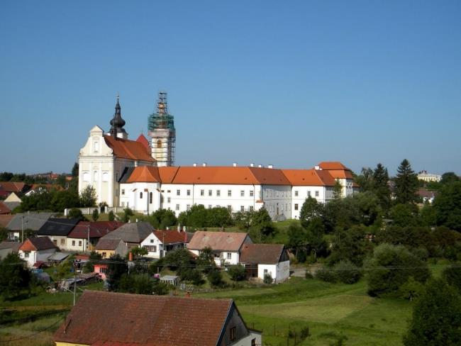
Fotografie č. 1: Celkový pohled na areál kláštera
Zdroj: NKÚ.

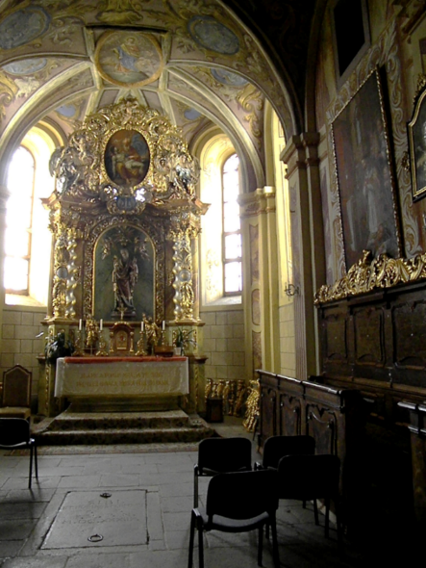
Fotografie č. 2: Obnova omítek a nástěnných maleb v kapli sv. Anny provedená v letech 2014–2015
Zdoj: NKÚ.

Během 18 let byla provedena např. obnova omítky jižní části kláštera, obnova portálu, repase oken a vrat; obnova střešního pláště kostela; obnova vnější omítky kostela; obnova zdi za kostelem mezi starým hřbitovem a zahradou; odvlhčení zdiva malé kvadratury; obnova barokního schodiště na zahradě; odvlhčení a oprava hrobky pod kaplí sv. Anny; obnova omítek a nástěnných maleb v kapli sv. Anny; obnova ohradní zdi starého hřbitova u kostela; obnova slunečních hodin.

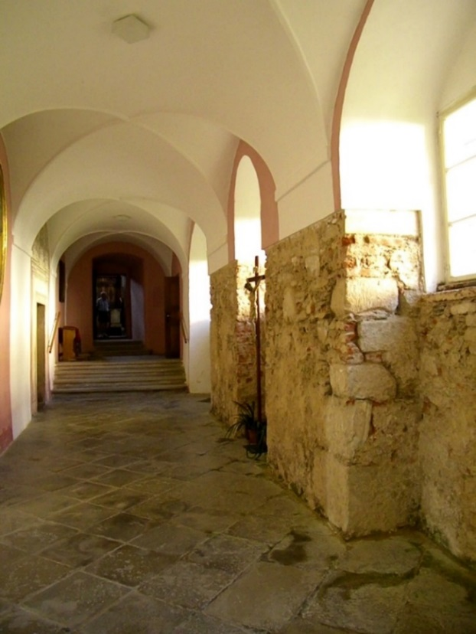
Fotografie č. 3: Neobnovená část areálu kláštera (obnova kamenné dlažby)
Zdroj: NKÚ.

Z plánovaných prací zbývá provést např. obnovu vazebních trámů dvou věží, obnovu oken kostela a kostelních vrat, obnovu kamenné dlažby v přízemí kláštera, obnovu vstupních schodišť a klášterních vrat v barokním portálu, obnovu oken kláštera, obnovu fresek hudebního sálu a stropních fresek tří pokojů.

Zámek Stránecká Zhoř
Renesanční zámek Stránecká Zhoř byl před započetím obnovy ve zdevastovaném stavu a podlehl by demolici. V rámci Programu záchrany je realizován rozsah prací, který vede k záchraně a postupné obnově historických prvků do původního stavu. Celková koncepce obnovy zámku přihlížející k dodržování tradičních materiálů a technologií a výsledky dosavadní stavební obnovy zámku byly prezentovány při mezinárodním kongresu v Londýně. Obnova zámku Stránecká Zhoř započala v roce 2000.
Fotografie č. 4: Celkový pohled na zámek Stránecká Zhoř
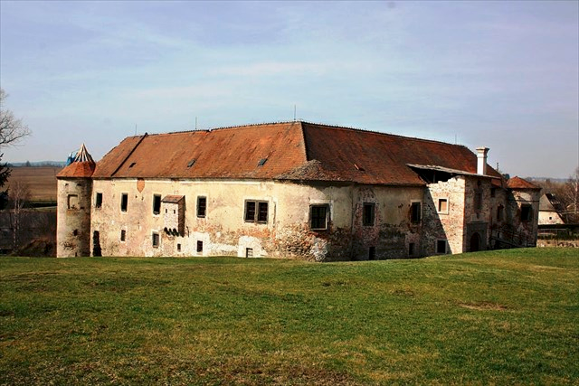
Zdroj: www.geocaching.com.

Fotografie č. 5: Obnovená vnitřní část zámku
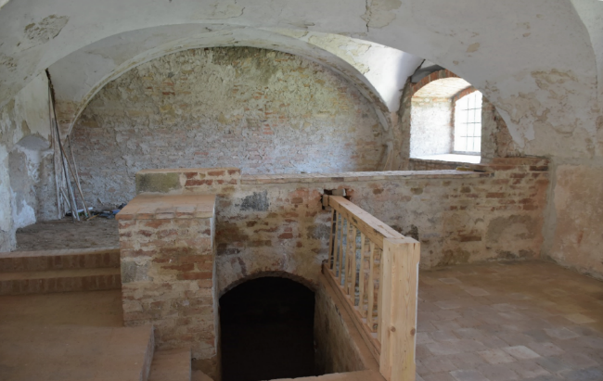
Zdroj: NKÚ.

Během 17 let byla zajištěna statika zámku, obnoveno zastřešení zámku a nosné konstrukce; obnoveny klenby, okna, dveře, vnitřní dělící zdi a podlahy v části zámku.

Fotografie č. 6: Neobnovená vnitřní část zámku
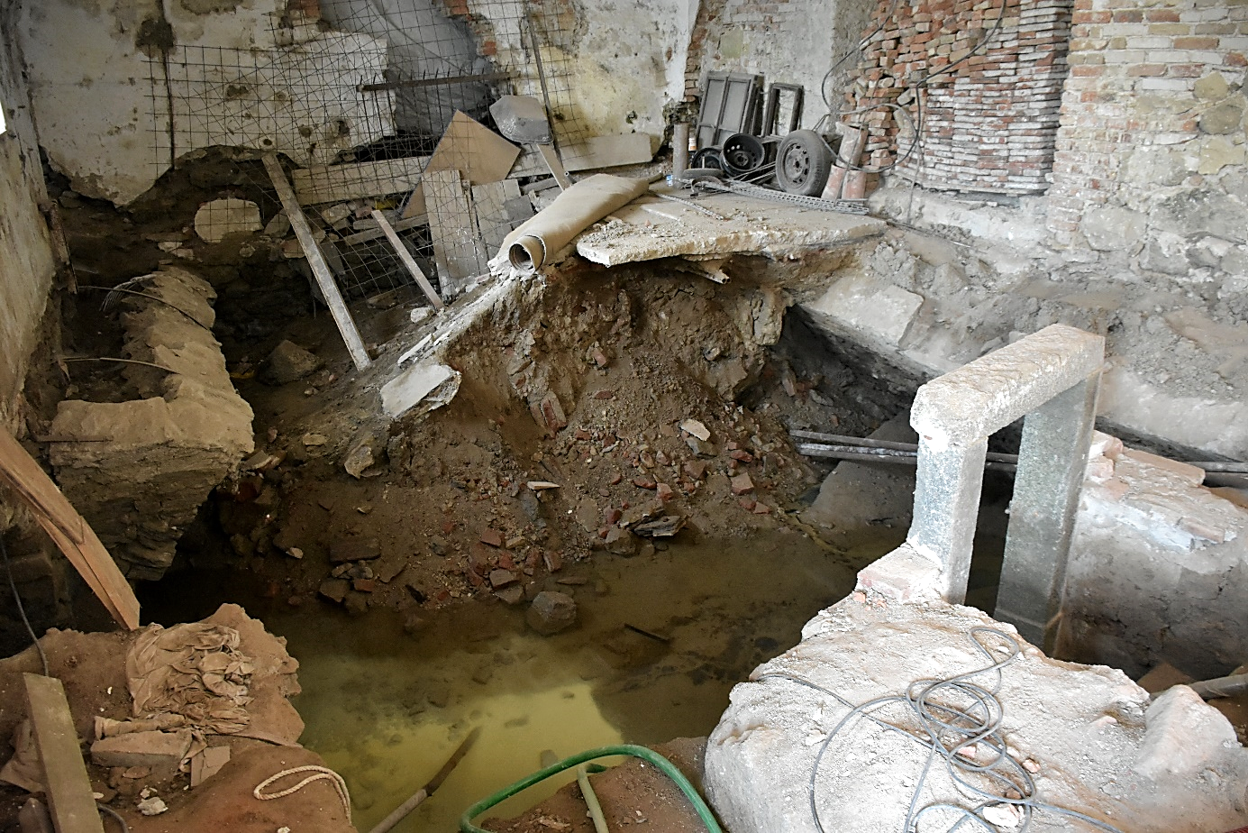
Zdroj: NKÚ.

Z plánovaných prací zbývá např. provést úpravy podlah části interiérů, obnovit klenby a sklepy, obnovit dřevěné stropy, pořídit okna a dveře, zřídit kapli, provést kamenické práce a úpravy omítek.

Kostel sv. Anny a kostel Narození Panny Marie v Přibyslavicích
Obnova kostela sv. Anny a kostela Narození Panny Marie v Přibyslavicích započala v roce 2011.

Fotografie č. 7: Celkový pohled na kostel sv. Anny a kostel Narození Panny Marie
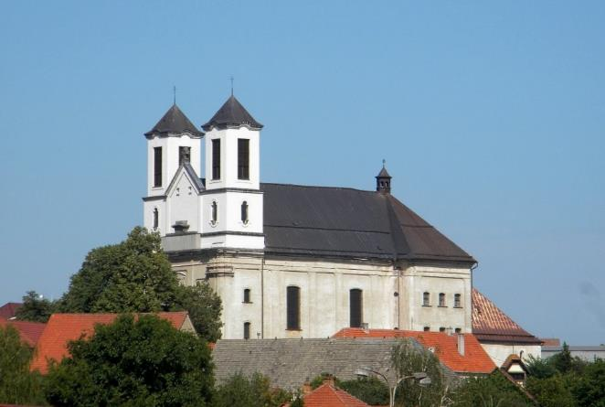
Zdroj: NKÚ.

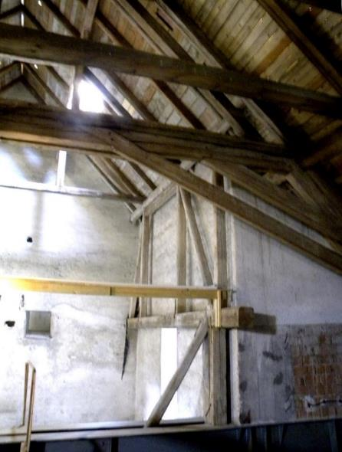
Fotografie č. 8: Obnovená část střech (vnitřní pohled), obnova z let 2014–2015
Zdroj: NKÚ.

Během 6 let byla obnovena část střech.

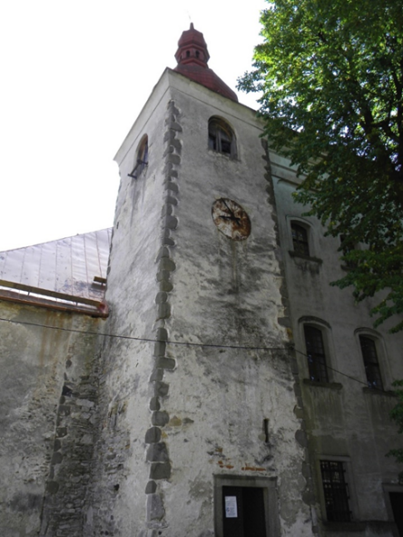
Fotografie č. 9: Neobnovená část kostela sv. Anny
Zdroj: NKÚ.

Z plánovaných prací zbývá provést např. dokončení obnovy střech, odvlhčení kostela sv. Anny a kostela Narození Panny Marie, statické zajištění kostela sv. Anny, obnovu omítek kostela sv. Anny včetně sanace vlhkosti omítek, obnovu omítek kostela Narození Panny Marie včetně obnovy oken, výmalbu a restaurování maleb kostela Narození Panny Marie, dokončení úprav interiéru a výmalbu kostela sv. Anny, restaurování kamenných ostění, sanktuária a železných dveří v kněžišti kostela sv. Anny.

Zámek Brtnice
Obnova zámku Brtnice započala v roce 2010. Během sedmi let realizace byly zrekonstruovány střechy a komíny na I. a II. nádvoří zámku. Současný vlastník nepokračuje v obnově zámku financované z Programu záchrany.

Fotografie č. 10: Celkový pohled na zámek Brtnice
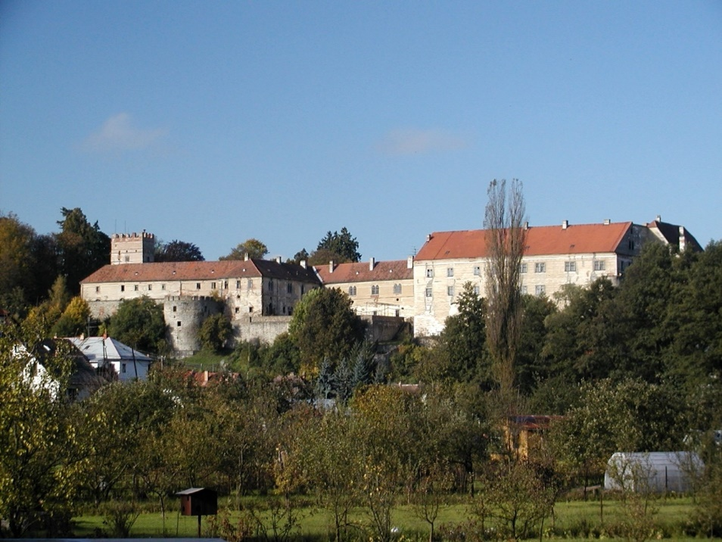
Zdroj: město Brtnice.

Fotografie č. 11: Obnovená část střech a komínů
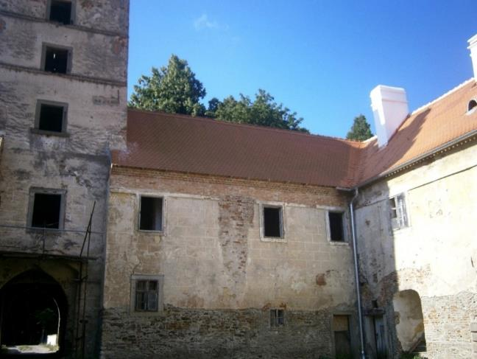
Zdroj: město Brtnice.

Fotografie č. 12: Neobnovená část zámku
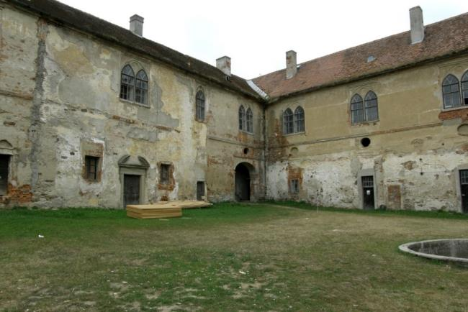
Zdroj: město Brtnice.

Usnesení vlády ČR ze dne 22. února 1995 č. 110, k Programu záchrany architektonického dědictví.
Zákon č. 20/1987 Sb., o státní památkové péči.
UNESCO – Organizace OSN pro vzdělání, vědu a kulturu.
Příjemce příspěvku je vlastník kulturní památky nebo organizace, která má ke kulturní památce právo hospodaření, nebo subjekt, který je zmocněn na základě plné moci vlastníka kulturní památky. Příspěvek mohl tvořit až 100 % nákladů prokazatelně vynaložených na obnovu kulturní památky. Výše příspěvku pokrývala v kontrolovaném období průměrně 26,8 % peněžních požadavků příjemců.

